Теория вероятностей.
- 1 События и их вероятности
  - 1.1 Конечное вероятностное пространство
  - 1.2 Понятие события
  - 1.3 Язык теории вероятностей
  - 1.4 Операции над событиями
  - 1.5 Простейшие свойства вероятностей
  - 1.6 Классическое определение вероятностей
  - 1.7 Условные вероятности
  - 1.8 Формула полной вероятности и формула Байеса
  - 1.9 Независимость событий
  - 1.10 Статистическая независимость
- 2 Дискретные случайные величины и их распределения
  - 2.1 Счетное вероятностное пространство
  - 2.2 Дискретные случайные величины
  - 2.3 Математическое ожидание
  - 2.4 Общие свойства математического ожидания
  - 2.5 Дисперсия случайной величины
  - 2.6 Общие свойства дисперсии
  - 2.7 Индикаторы событий
  - 2.8 Независимость случайных величин
  - 2.9 Некоррелированность случайных величин
  - 2.10 Предельные теоремы для схемы Бернулли
  - 2.11 Неравенства Чебышева
  - 2.12 Закон больших чисел
- 3 Общие случайные величины
  - 3.1 Общее определение вероятностного пространства
  - 3.2 Случайные величины (общий случай)
  - 3.3 Функция распределения случайной величины
  - 3.4 Непрерывные случайные величины
  - 3.5 Математическое ожидание и дисперсия абсолютно непрерывной случайной величины
  - 3.6 Понятие о квантилях распределений
  - 3.7 Нормальное распределение
- 4 Совместное распределение общих случайных величин
  - 4.1 Совместная функция распределения, плотность
  - 4.2 Математическое ожидание функции от случайных величин
  - 4.3 Независимость случайных величин
  - 4.4 О некоррелированных зависимых случайных величинах
  - 4.5 Формула свертки
  - 4.6 Многомерное нормальное распределение
- 5 Предельные законы теории вероятностей
  - 5.1 Закон больших чисел
  - 5.2 Центральная предельная теорема
  - 5.3 Одномерное случайное блуждание

Глава 1

События и их вероятности
Теория вероятностей служит основой для анализа тех явлений окружающего мира, которым свойственна ``изменчивость'', и проявление которых не определяется однозначно условиями проводимых наблюдений. Вопрос о применимости вероятностных и статистических методов является непростым, и, во всяком случае, его целесообразно рассматривать после того, как участники обсуждения познакомятся с основными подходами и результатами данной науки. Пока же заметим лишь, что главным обстоятельством, которое определяет границы применимости теории вероятностей, является наличие у изучаемых явлений свойства ``статистической устойчивости''. Мы коснемся этой проблемы в конце второй главы.
Теория вероятностей -- это математическая наука. Отправной точкой всех построений является универсальный формализм вероятностного пространства. Мы начнем его обсуждение с простейшей ситуации. Тем не менее, уже здесь появятся все главные ``персонажи'' нашего курса: случайные события, вероятность, независимость, случайные величины.

1.1 Конечное вероятностное пространство
В истоках любых математических построений лежат понятия множества и отображения (функции). Мы начнем с изложения формальной схемы, постепенно устанавливая на примерах необходимые параллели со случайными явлениями реального мира.
Рассмотрим произвольное конечное множество , которое впредь будем называть множеством элементарных исходов, а его элементы -- элементарными исходами.
Пусть задана функция . То есть, каждому элементарному исходу поставлено в соответствие число из отрезка .
Будем предполагать, что
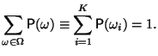 | (1)
Функцию , удовлетворяющую этим свойствам, назовем вероятностью на .
Определение 1.1
Пару , составленную из множества и функции , удовлетворяющих перечисленным выше требованиям, мы назовем конечным вероятностным пространством.
В дальнейшем, через мы обозначаем число элементов в множестве .
Пример 1.1 Производится бросание двух игральных костей. Элементарным исходом служит упорядоченная пара чисел , где -- число очков на первой кости, -- число очков на второй кости. Множество элементарных исходов можно задать перечислением:
Очевидно, что . Вероятность можно задать следующим образом:
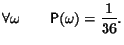
Такой выбор функции естественен, если предположить, что кости изготовлены из однородного материала и имеют правильную форму. Это пример вероятностного пространства с равновероятными элементарными исходами.
Пример 1.2 Схема испытаний Бернулли. В качестве пространства элементарных исходов возьмем множество
(2)
Число элементов в этом множестве: . Зададим теперь вероятность на . Зафиксируем некоторое . Положим
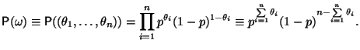 | (3)
Заметим, что при , элементарные исходы в последовательности испытаний Бернулли не являются равновероятными.
Схема испытаний Бернулли является важной в теоретическом и прикладном плане вероятностной моделью. Эта модель интерпретируется следующим образом: последовательно проводится серия из однородных отдельных испытаний, каждое из которых может завершиться лишь одним из двух вариантов и . Таким образом, элементарный исход представляет собой ``протокол'' проведенной серии из испытаний. Согласно установившейся традиции, если , то говорят, что -е испытание завершилось ``успехом''; если , то говорят, что -е испытание завершилось ``неуспехом''.
Схема Бернулли широко применяется в различных задачах, и мы неоднократно будем к ней возвращаться в дальнейшем.
Упражнение 1.1 Для вероятностей, определенных формулой (3), проверить выполнение условия: 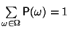.

1.2 Понятие события
Определение 1.2 Произвольные подмножества множества элементарных исходов называются событиями.
Прежде всего заметим, что пустое множество и все множество являются событиями. называется пустым событием, называется достоверным событием.
Определение 1.3 Вероятностью события называется число
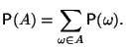
Пример 1.3 Бросание двух игральных костей. Рассмотрим события:
Словами эти события можно описать следующим образом:

суммарное число очков равно ,
суммарное число очков делится на .

Легко видеть, что 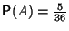, 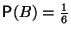.
Пример 1.4
Рассмотрим вероятностное пространство из Примера 1.2 и введем множества
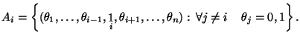 | (4)
Ясно, что есть собственное подмножество множества , определенного формулой (2), и, следовательно, есть событие. Очевидно, что его можно описать словами следующим образом:
-е испытание закончилось ``успехом'' .
Упражнение 1.2 Показать, что для любого события вероятность .
Таким образом, смысл параметра в определении схемы испытаний Бернулли очень прост: это вероятность ``успеха'' в отдельном единичном испытании.

1.3 Язык теории вероятностей
Для того, чтобы любая проблема, относящаяся к миру естествознания или человеческой практике, могла изучаться математическими методами, вначале ее необходимо формализовать или, как принято говорить, построить ее математическую модель. Для нас на данном этапе эта задача сводится к выбору вероятностного пространства. Замечательно то, что, изучая строгие математические модели, мы, тем не менее, не отказываем себе в удовольствии ``подключать'' нашу жизненную интуицию и ``здравый смысл''. Этому способствует так называемый язык теории вероятностей, перекидывающий мостик между теоретико-множественными конструкциями и привычной обиходной лексикой.
При построении вероятностных пространств, соответствующих реальным практическим задачам, полезно держать в голове следующую схему. Имеется некоторый ``виртуальный'' (то есть, воображаемый) эксперимент, возможные исходы которого -- . Эксперимент завершается только одним исходом , который заранее нельзя предугадать в точности.
Зафиксируем некоторое подмножество . Если исход эксперимента принадлежит , то говорят, что произошло событие , если , то говорят, что событие не произошло.

1.4 Операции над событиями
Посмотрим теперь, как язык теории вероятностей трактует теоретико-множественные операции.
Если -- событие, то его теоретико-множественное дополнение
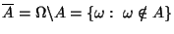
тоже есть событие. называется отрицанием события . Событие происходит тогда и только тогда, когда не происходит событие .
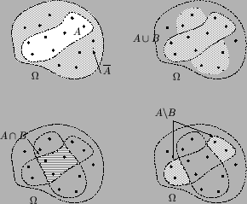
Рис. Операции над событиями: отрицание, объединение, пересечение и разность
Если и -- события ( ), то , и -- также события, которые можно описать следующим образом:

произошло хотя бы одно из событий или ,
одновременно происходят события и ,
произошло событие , но не произошло .
Если , то говорят, что и несовместны (не могут произойти одновременно).
Принято писать вместо . Если , то пишут вместо .
Упражнение 1.3 Обратимся снова к последовательности испытаний Бернулли. Пусть события определены формулой (4). Проверить, что для произвольного набора индексов
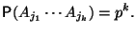
Указание: начать с простых случаев .

1.5 Простейшие свойства вероятностей
В данном параграфе мы покажем, какие свойства вероятности имеют место по отношению к только что введенным операциям над событиями.
Предложение 1.1 Пусть и -- некоторые события, т.е., . Имеют место следующие свойства.
- , , .
- Если , то
- В общем случае (если не предполагать, что )
Доказательство.
- 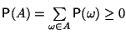.
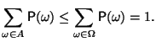
- В случае, когда ,
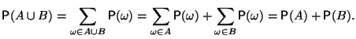
- В общем случае имеет место представление:
Следовательно,
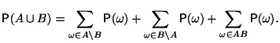
Заметим, что . Следовательно, по свойству 2
Аналогично, . Итак,
Предложение 1.2 (Обобщение предыдущего) Пусть -- события.
- Если , то
- В общем случае,
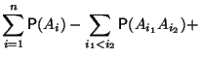
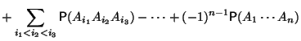
- Упражнение 1.4 Доказать это предложение.

1.6 Классическое определение вероятностей
Под классическим определением вероятностей подразумевают выбор такого конечного вероятностного пространства, в котором все элементарные исходы равновероятны:
Покажем, что тогда с необходимостью 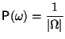.
Действительно, пусть . Имеем,
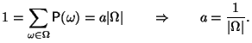
Следовательно, вероятность любого события может быть подсчитана по формуле:
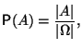
которая читается так: вероятность события есть отношение числа благоприятных исходов к общему числу исходов.
Стоит еще раз обратить внимание на то, что эта формула справедлива только для случая, когда все исходы равновероятны. Так, в Примере 1.1, мы имеем дело с классическим определением вероятностей, а в схеме Бернулли с параметром (см. Пример 1.2) -- нет.

1.7 Условные вероятности
Нередко мы сталкиваемся с необходимостью оценить ``шансы'' интересующего нас события в ситуации, когда нам известно о том, что произошло некоторое другое событие . Для этого вводится понятие условной вероятности.
Пусть и -- два события, причем .
Определение 1.4 Условной вероятностью события относительно события называется величина
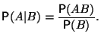
Во многих задачах условные вероятности находятся из контекста проще, чем безусловные.
Если нам известна условная вероятность , мы можем вычислить вероятность произведения событий :
(5)
Эта формула носит название формулы произведения и обобщается на случай произвольного числа событий:
(6)
Упражнение 1.5 Доказать формулу произведения (6).

1.8 Формула полной вероятности и формула Байеса
Приводимые ниже формулы очень удобны при подсчете условных и безусловных вероятностей. Обе они связаны с понятием разбиения вероятностного пространства.
Определение 1.5 Набор событий называется разбиением, если при и
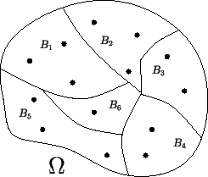
Рис. Разбиение
Предложение 1.3 (Формула полной вероятности) Пусть события образуют разбиение. Тогда
Доказательство. Имеет место представление . Следовательно,
Для завершения доказательства достаточно применить формулу произведения (5).
Предложение 1.4 (Формула Байеса) Пусть -- разбиение. Тогда
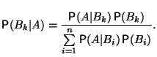
Упражнение 1.6 Вывести формулу Байеса.
Указание: воспользоваться определением условной вероятности и применить формулу полной вероятности.

1.9 Независимость событий
Без преувеличения можно сказать, что понятие независимости является одним из ключевых в теории вероятностей. Мы начинаем с обсуждения независимости двух событий.
Определение 1.6 События и называются независимыми, если
Замечание 1.1 Если и независимы и , то
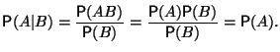
Аналогично, если и независимы (и )
Пример 1.5 Бросание двух игральных костей.

,
на первой кости выпала ``6'' ,
на второй кости выпала ``6'' ,
.
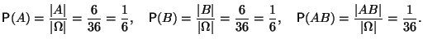
Таким образом, справедливо равенство
и события и -- независимы.
Упражнение 1.7 Дано: события и независимы. Показать: и -- независимы. Показать, что отсюда будет следовать, что и -- независимы, и -- независимы.

1.10 Статистическая независимость
Теперь мы распространим понятие независимости на случай произвольного конечного набора событий . Мы обсудим два способа распространения Определения 1.6, а именно, понятия взаимной независимости и попарной независимости. Начнем с первого из них.
В литературе употребляются следующие термины-синонимы:
События -- 
Определение 1.7 События называются независимыми, если для всех и для любых верно
Рассмотрим теперь второе, более слабое определение независимости.
Определение 1.8 События называются попарно независимыми, если
Замечание 1.2 Понятия независимости и попарной независимости набора событий не являются равносильными, а именно,

Независимость |  | попарная независимость

Первая импликация вытекает из Определений 1.7 и 1.8. Следующий пример показывает, что события могут быть попарно независимыми, но зависимыми в совокупности.
Пример 1.6 Производится бросание двух костей. Рассмотрим следующие события:
на первой кости выпало нечетное число очков ,
на второй кости выпало нечетное число очков ,
сумма очков -- нечетна .
События -- попарно независимые. Действительно,
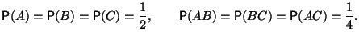
Но независимости в совокупности нет, так как
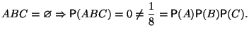
Пример 1.7 Важный пример независимых в совокупности событий возникает в схеме испытаний Бернулли. Как и в Примере 1.4, рассмотрим события
-е испытание закончилось ``успехом'' .
Из Упражнений 1.2 и 1.3 вытекает, что
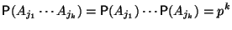
для любого поднабора индексов . Следовательно, события независимы в совокупности. Поэтому, впредь мы будем говорить, что схема Бернулли является моделью последовательности независимых испытаний Бернулли.

Глава 2

Дискретные случайные величины и их распределения
Для дальнейшего нам необходимо ввести понятие дискретного вероятностного пространства. Мы будем называть дискретным вероятностным пространством либо конечное вероятностное пространство, определенное в 1.1, либо счетное вероятностное пространство, которое мы определим ниже.

2.1 Счетное вероятностное пространство
Пусть -- счетное множество, то есть, бесконечное множество, элементы которого могут быть занумерованы натуральными числами:
а функция , зависящая от , удовлетворяет следующим условиям:
- ,
- 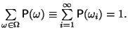
В этом случае говорят, что -- счетное вероятностное пространство.
Как и прежде, событиями будем называть любые подмножества множества элементарных исходов : .

2.2 Дискретные случайные величины
Определение 2.1 Случайной величиной назовем произвольную функцию на множестве элементарных исходов:
Множества вида являются событиями. Иногда для таких событий мы будем использовать более короткое обозначение: 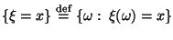.
Так как -- не более чем счетно, то случайная величина принимает не более чем счетное число значений:
Определение 2.2 Распределением дискретной случайной величины назовем таблицу:

где .
Замечание 2.1 Если , то . Более того,
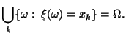
Следовательно, 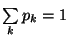.
Пример 2.1 Бернуллиевской называют случайную величину, принимающую два значения: 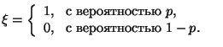Таким образом, ее распределению соответствует следующая таблица.
Пример 2.2
Случайная величина с биномиальным распределением. На вероятностном пространстве Примера 1.2 определим функцию , принимающую на элементарном исходе следующее значение:
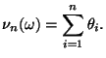
Случайную величину естественно назвать числом успехов в последовательности независимых испытаний Бернулли. Найдем распределение случайной величины . Очевидно, что она может принимать значения . Рассмотрим событие
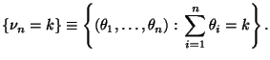
Заметим, что событие состоит из элементарных исходов. Более того, каждый исход, входящий в событие имеет одну и ту же вероятность: 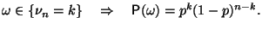Следовательно,
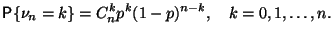
Такое распределение называется биномиальным. Запишем его в виде таблицы:
 |  | 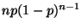 |  | 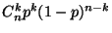
Пример 2.3
Будем говорить, что случайная величина имеет пуассоновское распределение с параметром , если она принимает целые неотрицательные значения с следующими вероятностями:
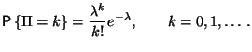

2.3 Математическое ожидание
Так как случайная величина может принимать различные значения , в зависимости от того, какой исход ``виртуального'' эксперимента ( 1.3) будет разыгран, то с разных точек зрения удобно иметь числовую характеристику, имеющую смысл ``среднего значения'' случайной величины.
Определение 2.3 Математическим ожиданием случайной величины называется число
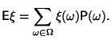
Математическое ожидание существует в том и только в том случае, когда этот ряд сходится абсолютно.
Лемма 2.1 Математическое ожидание может быть вычислено по формуле
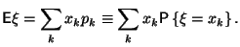 | (7)
Доказательство. Мы будем использовать следующий факт из курса математического анализа (см., например, [9, § 25, Теорема 1]). Пусть дан абсолютно сходящийся ряд. Тогда его члены можно произвольным образом переставлять и группировать, полученные в результате этого ряды будут сходиться к одному и тому же значению.
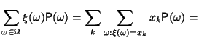
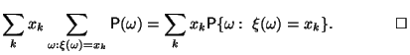
Пример 2.4 Случайная величина из Примера 2.1:
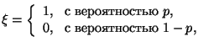
Пример 2.5 -- число очков, выпавших на игральной кости. Распределение этой случайной величины:
 | 1 | 2 | 3 | 4 | 5 | 6
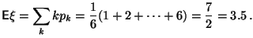
Пример 2.6
Пусть с.в. имеет пуассоновское распределение с параметром . Вычислим среднее случайной величины 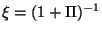. Так как принимает значения 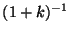, , с вероятностями , то
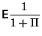 |  | 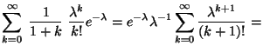
 |  | 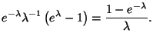
Упражнение 2.1 Найти математическое ожидание пуассоновской случайной величины .

2.4 Общие свойства математического ожидания
Предложение 2.1 Имеют место следующие свойства.
- Если случайная величина постоянна, то есть, для некоторой константы имеет место , то
- для любого .
- Если существуют, то
- Если и существуют и для всех , то
В частности, если , то математическое ожидание неотрицательно при условии, что оно существует.
Доказательство.
Свойства 1) и 2) очевидны. Докажем 3).
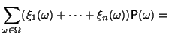
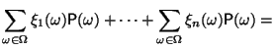
Докажем 4). Так как при каждом имеет место , то
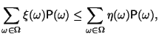
что влечет .
Замечание 2.2
Свойства 2) и 3) называются свойствами линейности математического ожидания. Обратим внимание на то, что линейность имеет место всегда, без каких-либо дополнительных предположений (кроме предположения о существовании самих математических ожиданий).

2.5 Дисперсия случайной величины
Определение 2.4 Дисперсией случайной величины называется число
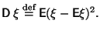
Очевидно, что дисперсия всегда неотрицательна.
Замечание 2.3 Иногда для вычислений более удобна формула
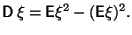
Упражнение 2.2 Получить эту формулу. Указание: использовать свойства 1)-3) математического ожидания.
Смысл дисперсии состоит в том, что она характеризует разброс значений случайной величины относительно ее среднего значения. Величина 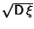называется средне-квадратичным отклонением значений случайной величины от ее среднего.
Упражнение 2.3 Найти дисперсию бернуллиевской случайной величины.
Упражнение 2.4 Найти дисперсию числа очков, выпавших при бросании игральной кости.
Упражнение 2.5 Найти дисперсию пуассоновской случайной величины.

2.6 Общие свойства дисперсии
Предложение 2.2 Имеют место следующие свойства.
- Дисперсия не изменится, если к случайной величине прибавить константу:
В частности, если с.в. постоянна, то есть, , то .
- 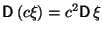для любого .
- 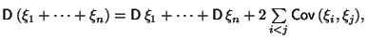
где -- ковариация, определяемая по следующей формуле:
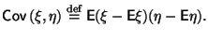
Замечание 2.4 Легко видеть, что , и что ковариация линейна по каждому из своих аргументов:
Упражнение 2.6 Доказать свойства 2) и 3) Предложения 2.2. При доказательстве свойства 3) воспользоваться Замечанием 2.4.
Упражнение 2.7 Пользуясь свойствами математического ожидания, показать, что ковариацию можно вычислять по следующей формуле:
Замечание 2.5
Особо отметим, что, в отличие от математического ожидания, дисперсия -- это нелинейная операция, как видно из свойств 2) и 3). Ее можно условно назвать квадратичной функцией по аналогии с квадратичными формами в линейной алгебре.

2.7 Индикаторы событий
Здесь мы рассмотрим простейшие случайные величины, тесно связанные с событиями. Они очень удобны при изучении произвольных случайных величин.
Определение 2.5 Индикатором события называется случайная величина :
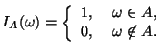
Другими словами, , если происходит событие , и , если событие не происходит. Таким образом, является бернуллиевской случайной величиной (см. Пример 2.1).
Замечание 2.6
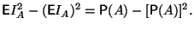

См. также Пример 2.4 и Упражнение 2.3.
Предложение 2.3 (Без доказательства.) Пусть дана последовательность случайных величин такая, что все математические ожидания существуют и
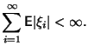
Тогда
a)
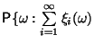абсолютно сходится ,
б)
существует математическое ожидание 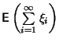,
в)
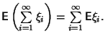
Лемма 2.2 Пусть -- последовательность несовместных событий: . Рассмотрим случайную величину вида
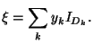 | (8)
Предположим, что 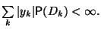Тогда
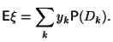
Доказательство. Данное утверждение есть следствие сформулированного выше Предложения. Действительно, обозначим . Заметим, что . Легко проверить, что условия Предложения 2.3 выполнены. Следовательно,
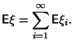
Замечание 2.7
Обратим внимание на то, что в бесконечной сумме (8) при любом фиксированном только одно слагаемое отлично от нуля. Это вытекает из несовместности событий .

2.8 Независимость случайных величин
Определим понятие независимости для дискретных случайных величин.
Определение 2.6 Случайные величины называются независимыми, если для всех
Другими словами, набор есть набор независимых событий.
Упражнение 2.8 Показать, что события независимы тогда и только тогда, когда случайные величины взаимно независимы.
Предложение 2.4 Предположим, что
- независимые случайные величины,
- существуют математические ожидания .
Тогда
Доказательство. Для простоты рассмотрим лишь случай . Обозначим , . Пусть и имеют следующие распределения:

Обозначим
Имеют место представления
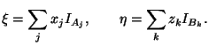 | (9)
Заметим, что . Следовательно,
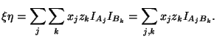 | (10)
Аналогично Замечанию 2.7, при любом фиксированном в бесконечных суммах (9) содержится не более одного ненулевого слагаемого, так что с произведением рядов в (10) нет никаких проблем.
Так как , если , то мы можем воспользоваться доказанной выше Леммой 2.2:
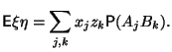
Так как и независимы, то
Следовательно,
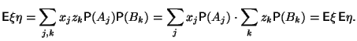
Предложение доказано.
Следствие 2.1 Если и независимы, то
Доказательство.
Действительно, по предложению в силу независимости и . С другой стороны, (см. Упражнение 2.7). Отсюда утверждение следствия легко следует.

2.9 Некоррелированность случайных величин
Определение 2.7 С.в. и называются некоррелированными, если
Замечание 2.8 Соотношение между независимостью и некоррелированностью случайных величин можно записать в виде следущей диаграммы:
Независимость |  | некоррелированность
Прямая импликация была установлена нами в Следствии 2.1. Пример некоррелированных, но зависимых случайных величин будет приведен позже, в 4.4.
Таким образом, если ковариация отлична от нуля, то это свидетельствует о зависимости случайных величин. Для того, чтобы иметь количественный показатель того, насколько сильно зависят друг от друга случайные величины, часто используют коэффициент корреляции:
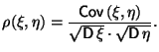
Оказывается, что всегда
Это можно доказать, применяя хорошо известное неравенство Коши-Буняковского (см. [1, Предложение 7.12]).
Более того, из этого неравенства вытекает, что если , то случайные величины и линейно зависимы:
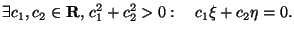
Замечание 2.9
Линейная зависимость случайных величин и или, что то же самое, их коллинеарность являются частным случаем их функциональной зависимости, то есть зависимости вида , где -- некоторая (необязательно линейная) функция двух вещественных переменных. Из вышесказанного следует, что коэффициент корреляции хорошо отражает степень линейной зависимости между случайными величинами. Вместе с тем, позже мы покажем, что коэффициент корреляции может быть совершенно ``нечувствителен'' к функциональной зависимости (см. Замечание 4.2).
Следствие 2.2 Если независимы, то
Вытекает из п. 3) Предложения 2.2 и Следствия 2.1.
Пример 2.7 Рассмотрим вероятностное пространство , определенное формулами (2) и (3), соответствующее последовательности из независимых испытаний Бернулли. Введем случайные величины:
Можно проверить, что -- независимы и имеют бернуллиевское распределение
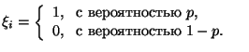
Число успехов в последовательности независимых испытаний (см. Пример 2.2) можно записать в виде Тогда

2.10 Предельные теоремы для схемы Бернулли
К настоящему моменту мы накопили значительное число точных результатов, относящихся к последовательности независимых испытаний Бернулли и связанному с ней биномиальному распределению. Мы знаем, что , число успехов в последовательности из независимых испытаний Бернулли, можно представить в виде
(11)
где -- независимые одинаково распределенные бернуллиевские случайные величины. Мы знаем в явном виде распределение , а именно,
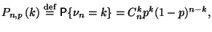
где -- вероятность успеха в единичном испытании.
Вместе с тем, во многих задачах приходится находить вероятности при больших значениях . Это может вызвать значительные вычислительные трудности ввиду громоздкости биномиальных коэффициентов и необходимости возводить числа и в высокие степени. Ниже мы рассмотрим две важные предельные ситуации, когда биномиальное распределение может быть приближено другими распределениями.

Пуассоновское приближение
Верна предельная теорема Пуассона: Пусть , таким образом, что , где -- заданное число. Тогда для любого фиксированного
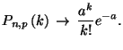
Другими словами, в описанном предельном переходе биномиальные вероятности аппроксимируются пуассоновским распределением.
Доказательство.
Для краткости будем считать, что , . Тогда
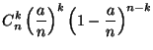
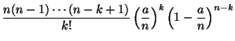
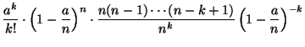
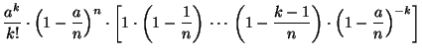
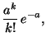
поскольку выражение в квадратных скобках стремится к единице, если фиксировано, а .
Замечание 2.10
Формулировка теоремы Пуассона, которая приведена выше, ничего не говорит о скорости сходимости биномиального распределения к предельному пуассоновскому закону. Ответ на этот вопрос можно дать, воспользовавшись, например, теоремой из [14, гл. 3, § 12]. Из нее вытекает, что если , то
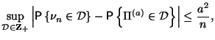
где -- пуассоновская с.в. с параметром , а верхняя грань взята по всем подмножествам целых неотрицательных чисел.

Нормальное приближение
Здесь мы рассмотрим случай, когда число испытаний в схеме Бернулли растет ( ), а вероятность успеха в единичном испытании остается фиксированной. Верна так называемая интегральная теорема Муавра-Лапласа.
Интегральная теорема Муавра-Лапласа 1 Пусть -- число успехов в последовательности из независимых испытаний Бернулли с вероятностью успеха в единичном испытании . Пусть . При
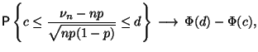 | (12)
где 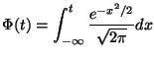.
Мы не приводим доказательства этого утверждения, желающие могут найти его, например, в [4] или [14]. Мы ограничимся рядом замечаний.
Замечание 2.11
Функция , появившаяся в этой теореме, называется функцией распределения стандартного нормального закона. Для значений этой функции существуют подробные таблицы. Свойства функции мы будем подробно обсуждать в Главе 3. Пока же мы отметим, что она не зависит ни от каких параметров. Следовательно, предел в теореме Муавра-Лапласа является универсальным, так как он не зависит от параметра , который имеется в допредельном выражении. На самом деле, эта теорема является частным случаем другой, еще более универсальной центральной предельной теоремы. Центральную предельную теорему мы будем обсуждать в 5.2.
Замечание 2.12
Чтобы понять смысл выражения
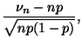 | (13)
необходимо вспомнить, что и (см. Пример 2.7). Таким образом, это выражение имеет вид 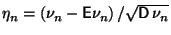. Легко видеть, что , а . Преобразование (13) называется центрированием и нормированием случайной величины .
Замечание 2.13
В предельном переходе `` , фиксировано'' каждая ``индивидуальная'' вероятность стремится к нулю. Асимптотика этого стремления описывается так называемой локальной предельной теоремой, которая остается за рамками нашего курса, но может быть найдена в большинстве классических учебников (например, в [4] или [14]). Что же касается интегральной предельной теоремы Муавра-Лапласа, то можно сказать, что она описывает предельное поведение сумм большого числа таких малых вероятностей. Действительно,
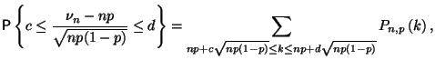
таким образом, в последней сумме содержится много (порядка ) слагаемых.
Замечание 2.14
Скорость сходимости в (12) хорошо изучена. Имеет место так называемая оценка Берри-Эссеена: существует такое , что
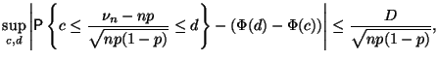
Подробности можно найти в [14].

О применимости предельных теорем в схеме Бернулли
Следует различать ситуации, когда к схеме Бернулли можно применить пуассоновскую, а когда нормальную аппроксимации. Из формулировок теорем Пуассона и Муавра-Лапласа, а также Замечаний 2.10 и 2.14 можно вывести следующие общие правила:
- если велико, а не велико, следует пользоваться пуассоновским приближением;
- если велико и велико, то можно применять нормальное приближение.
На практике в ситуации, когда имеет порядок сотен, поступают следующим образом: если , то применяют пуассоновское приближение; если же имеет порядок нескольких десятков, то пользуются нормальной аппроксимацией.

2.11 Неравенства Чебышева
Предложение 2.5 (Первое неравенство Чебышева) Если , то
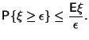
Доказательство.
Замечая, что , и пользуясь основными свойствами математического ожидания (Предложение 2.1), получим
Предложение 2.6 (Второе неравенство Чебышева)
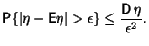
Доказательство. Очевидно, что
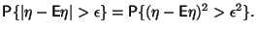
Применим первое неравенство Чебышева:
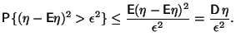

2.12 Закон больших чисел
Без преувеличения можно сказать, что законы больших чисел являются одними из наиболее важных утверждений теории вероятностей.
Предложение 2.7 Пусть -- независимы и . Тогда
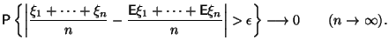 | (14)

Доказательство.
Обозначим . Тогда левая часть (14) запишется в виде . Применяя второе неравенство Чебышева и Следствие 2.2, получим, что эта вероятность может быть оценена сверху следующим образом
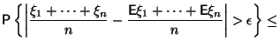
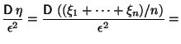
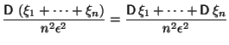
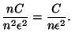
Последнее выражение, очевидно, стремится к нулю при .
Если все случайные величины имеют одно и то же распределение, закон больших чисел обретает следующую форму.
Следствие 2.3 Пусть -- независимые одинаково распределенные с.в. с конечной дисперсией: . Пусть . Тогда
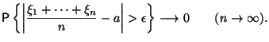
Выведем отсюда закон больших чисел для последовательности независимых испытаний Бернулли. Для этого вспомним, что число успехов может быть представлено в виде суммы независимых одинаково распределенных случайных величин с бернуллиевским распределением (см. (11) и Пример 2.7). Непосредственно получаем следующее утверждение, которое известно как теорема Бернулли.
Следствие 2.4 Пусть -- число успехов в последовательности из независимых испытаний Бернулли с вероятностью успеха в единичном испытании . Тогда
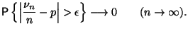
Замечание 2.15
Теорема Бернулли имеет важное методологическое значение. Оно связано с возможностью ``частотного определения'' вероятности, суть которого можно объяснить следующим образом. Допустим, нас интересует вероятность некоторого случайного события , которое может произойти в результате проведения некоторого опыта. Предположим, что имеется принципиальная возможность воспроизводить неограниченное количество раз условия опыта. Если обозначить через число появлений события при независимых повторениях опыта, то согласно теореме Бернулли имеет место устойчивость частот, а именно при больших значения будут колебаться около некоторого числа, которое и есть . Этот вопрос тесно примыкает к проблеме различных подходов к определению понятия вероятности и к проблеме границ применимости теории вероятностей. Тем, кто хочет подробнее познакомиться с этими проблемами, можно порекомендовать книгу [4], где содержится их исчерпывающее обсуждение, включающее историю вопроса.

Сходимость по вероятности
Утверждения этого параграфа становятся более элегантными, если ввести нижеследующее понятие.
Определение 2.8
Последовательность случайных величин 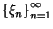сходится по вероятности к случайной величине , если
Кратко это записывают следующим образом: 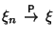.
Таким образом, утверждения Следствий 2.3 и 2.4 кратко записываются как 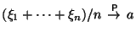и 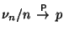соответственно.
Упражнение 2.9
Пусть , 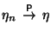и числовая последовательность при . Показать, что 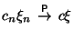и 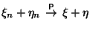.
Еще одно очень легкое упражнение на понимание определения сходимости по вероятности:
Упражнение 2.10
Показать, что 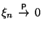тогда и только тогда, когда 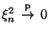.
Обсуждение законов больших чисел мы продолжим в 5.1.

Глава 3

Общие случайные величины
Дискретные вероятностные пространства, которые мы рассматривали до сих пор, обладают досадной ограничительной особенностью: случайные величины, определенные на них, могут принимать не более, чем счетное, число значений. Как с точки зрения развития теории, так и из потребностей практических приложений, часто бывает необходимо рассматривать случайные величины с непрерывными значениями.
Построение теории, поставившей вероятность на строгий математический фундамент, и, в частности, позволившей строго изучать общие случайные величины, оказалось очень трудной научной проблемой. Эта задача была решена только в XX веке, и ее автором является выдающийся отечественный математик А.Н. Колмогоров. Предложенный им подход получил название аксиоматики теории вероятностей Колмогорова, и безусловно принят в современном научном мире [8]. Он привлекает аппарат математической науки, называемой теорией меры, для задания вероятностей, и интегрирование по Лебегу для вычисления математических ожиданий. Эти вопросы лежат вне рамок нашего курса, поэтому в следующем параграфе мы с целью общего ознакомления лишь коснемся вопросов, связанных с определением общего вероятностного пространства по Колмогорову.

3.1 Общее определение вероятностного пространства
В отличие от рассматривавшейся нами ранее дискретной ситуации, где вероятностным пространством была названа пара , под общим вероятностным пространством согласно аксиоматике Колмогорова следует понимать тройку объектов , смысл которых раскрывается следующими определениями.
Определение 3.1 Вероятностным пространством называется тройка , где
-- произвольное множество (элементарных исходов),
-- -алгебра подмножеств (события),
-- вероятностная мера на .
Определение 3.2 Система подмножеств множества называется -алгеброй, если
1) ( -- единица в -алгебре)
1а)
2) Если , то 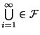(другими словами, замкнуто относительно счетных объединений)
2а) Если , то 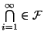(другими словами, замкнуто относительно счетных пересечений)
3) Если , то .
Замечание 3.1 Достаточно требовать лишь выполнения свойств 1), 2) и 3), т.к. свойства 1a) и 2a) следуют из них.
Определение 3.3 Вероятностной мерой называется отображение , обладающее следующими свойствами:
- , ,
- ,
- Если и , то
В рамках такого подхода элементы и только они трактуются как события.
Замечание 3.2 Дискретное вероятностное пространство вкладывается в эту схему. В качестве -алгебры событий здесь выступает множество всевозможных подмножеств дискретного множества .
Замечание 3.3 Для более, чем счетных , как правило, нельзя выбрать в качестве -алгебры множество всех подмножеств и корректно задать на ней вероятностную меру. Это означает, что не каждое подмножество есть событие.

3.2 Случайные величины (общий случай)
Определение 3.4 Случайной величиной называется такое отображение
что
Упражнение 3.1 Показать, что если -- случайная величина, то
(15)
есть события. Указание: воспользоваться представлениями типа
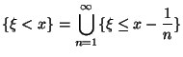
и определением -алгебры.
Таким образом, идея такого определения случайной величины состоит в том, чтобы обеспечить тот факт, что множества вида (15) являются событиями.

3.3 Функция распределения случайной величины
В общем случае распределение случайных величин описывается в терминах функций распределений.
Определение 3.5 Функцией распределения случайной величины называется функция , определяемая следующим образом
Приращения функции распределения имеют очень простой смысл:
(16)
Предложение 3.1 Имеют место следующие общие свойства функций распределения:
- .
- -- неубывающая функция:
если
- Пределы на бесконечности
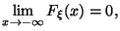
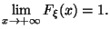

- Функция непрерывна справа в каждой точке:
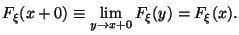
Мы не будем останавливаться на доказательстве этого предложения. Скажем лишь, что некоторые его пункты практически очевидны, другие несложно выводятся из определений 3.1.
Упражнение 3.2
Показать, что у функции распределения в каждой точке существует предел слева, т.е. существует
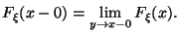
Упражнение 3.3 Показать, что множество точек разрыва функции не более, чем счетно. (Точка разрыва: .)
Пример 3.1 Простейший случай -- константа: . В этом случае
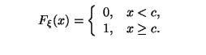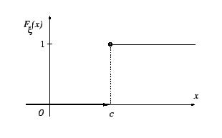
Пример 3.2
Дискретная случайная величина -- число выпавших очков на игральной кости:
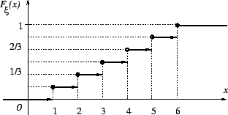
Пример 3.3
Более общая дискретная случайная величина

со значениями |  |  |  |  |  |  | , | принимаемыми
с вероятностями |  | , |  | , |  | , |  | соответственно.

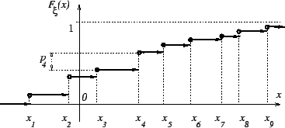

Замечание 3.4 Каков вероятностный смысл точки разрыва функции распределения ? Ответ на этот вопрос получится, если в (16) положить , а устремить к слева:
(Чтобы строго обосновать этот вывод, следует воспользоваться свойствами вероятностной меры из 3.1.) Таким образом, функция распределения имеет разрыв в точке тогда и только тогда, когда . Более того, величина скачка в точке разрыва совпадает с этой вероятностью.

3.4 Непрерывные случайные величины
Определение 3.6 Случайную величину назовем непрерывной, если ее функция распределения непрерывна.
Легко видеть (см. Замечание 3.4), что случайная величина непрерывна тогда и только тогда, когда при всех .
Важный класс непрерывных случайных величин -- абсолютно непрерывные случайные величины. Это случайные величины, распределение которых имеет плотность.
Определение 3.7 Случайная величина называется абсолютно непрерывной, если существует функция такая, что
- ,
- 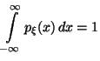,
- имеет место равенство: 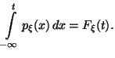
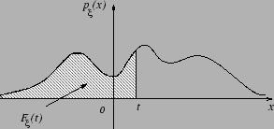

Функция , обладающая вышеперечисленными свойствами, называется плотностью распределения случайной величины .
Следствие 3.1 Если -- абсолютно непрерывная случайная величина, то
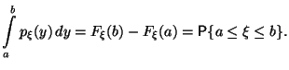
Наглядный смысл плотности можно проиллюстрировать следующим рисунком.

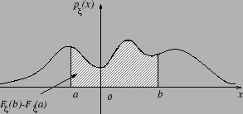

Замечание 3.5 Если плотность непрерывна в точке , то из Следствия 3.1 вытекает следующее представление:

Следствие 3.2 Если -- точка непрерывности функции , то
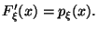

Примеры абсолютно непрерывных распределений
1) Равномерное распределение в отрезке

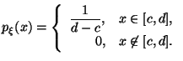 | 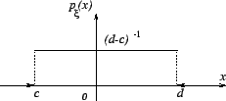

2) Показательное распределение с параметром

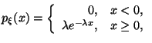 | 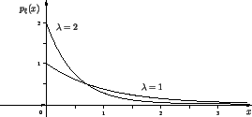

Показательное распределение называют также экспоненциальным.
3) Нормальное (или гауссовское) распределение 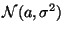, , :
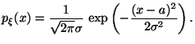
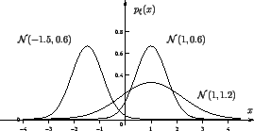

Стандартное нормальное распределение -- :

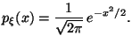 | 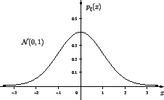

Упражнение 3.4 Найти функцию распределения и построить ее график для примеров 1) и 2).
Упражнение 3.5 Проверить, что 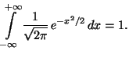
Упражнение 3.6 Пусть -- . Показать, что -- , если .
Упражнение 3.7 Показать, что если имеет нормальное распределение, а , , то случайная величина также распределена нормально.

3.5 Математическое ожидание и дисперсия абсолютно непрерывной случайной величины
Определение 3.8 Математическим ожиданием случайной величины с плотностью назовем число
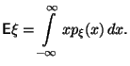 | (17)
По определению математическое ожидание существует тогда и только тогда, когда интеграл сходится абсолютно.
Формула (17) аналогична формуле (7) для дискретных случайных величин.
Предложение 3.2 (Без доказательства.) Пусть -- некоторая функция. Имеет место формула
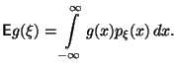
Математическое ожидание существует тогда и только тогда, когда этот интеграл сходится абсолютно.
В частности, 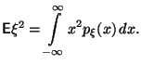Теперь понятно, как вычислять дисперсию 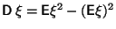.
Упражнение 3.8 Вычислить математическое ожидание и дисперсию равномерного и показательного распределений (см. определения в 3.4).
Упражнение 3.9 Доказать, что для случайной величины , распределенной по нормальному закону ,
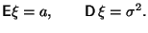
Указание: при доказательстве целесообразно вначале воспользоваться результатом Упражнения 3.6 и свести задачу к проверке того, что для случайной величины со стандартным нормальным распределением
При проверке этого факта удобно применить результат Упражнения 3.5.

3.6 Понятие о квантилях распределений
В этом параграфе мы будем предполагать, что строго возрастающая функция есть функция распределения некоторой непрерывной случайной величины . В дальнейшем -- число между и .
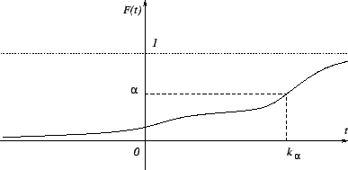
Определение 3.9 Квантилью уровня для распределения, порождаемого функцией , называется число , являющееся решением уравнения
Другими словами, 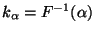, где 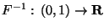-- функция, обратная к функции .

Из определения вытекает, что
(18)

где В частности, монотонно растет по .
Замечание 3.6
Квантили часто называют также процентными точками распределения.
Предложение 3.3
Предположим, что -- абсолютно непрерывная случайная величина с четной плотностью , то есть . Тогда
- .
Доказательство.
Для определенности считаем, что . Производя замену переменных в интеграле и пользуясь четностью плотности, получим цепочку равенств
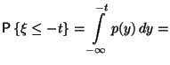
замена
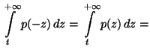

Первая часть Предложения доказана, вторая вытекает из первой.
Если некоторая функция распределения удовлетворяет тождеству , то соответствующее ей распределение называется симметричным.

3.7 Нормальное распределение
Функция распределения стандартного нормального закона , ввиду ее важности имеет специальное обозначение
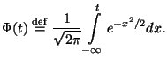 | (19)

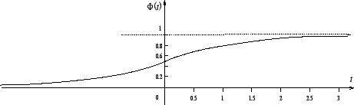
Квантили этого распределения мы будем обозначать : .

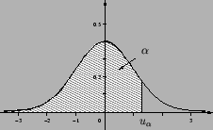

Функция не является элементарной, то есть, интеграл в (19) не может быть сведен к табличным и быть композицией элементарных функций. Для функции составлены подробные таблицы, ее значения вычисляются многими прикладными компьютерными программами. В настоящей брошюре таблица значений функции приводится на стр. -. С их помощью, например, можно найти, что
(20)

По Предложению 3.3 имеем тождества
(21)

Если имеет распределение , то -- стандартная нормальная случайная величина (см. по этому поводу Упражнения 3.6 и 3.7). Функция распределения легко записывается через функцию :
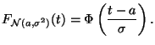
Из свойства (18) вытекает, что
Полагая и и учитывая (21), получим
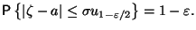
В частности, приравнивая , находим и, вспоминая (20), приходим к так называемому правилу ``трех сигм'':
(22)

Вероятность, которая стоит в правой части, пренебрежимо мала для многих практических применений. Поэтому правило ``трех сигм'' читают так: нормальная случайная величина уклоняется от своего среднего не более, чем на три корня из дисперсии. Как мы видим из (22), это правило ошибочно лишь в случаев.
Упражнение 3.10
При помощи таблиц найти вероятности и .
В заключение, приведем значения наиболее употребительных квантилей стандартного нормального закона².

.50 | 0 | .91 | 1.341 | .995 | 2.576
.55 | .126 | .92 | 1.405 | .999 | 3.090
.60 | .253 | .93 | 1.476 | .9995 | 3.291
.65 | .385 | .94 | 1.555 | .9999 | 3.719
.70 | .524 | .95 | 1.645 | .99995 | 3.891
.75 | .674 | .96 | 1.751 | .99999 | 4.265
.80 | .842 | .97 | 1.881 | .999995 | 4.417
.85 | 1.036 | .98 | 2.054 | .999999 | 4.753
.90 | 1.282 | .99 | 2.326 | .9999999 | 5.199

Глава 4

Совместное распределение общих случайных величин
Задачи, в которых участвует только одна случайная величина, крайне редки. Как правило, приходится одновременно рассматривать много случайных величин. Как мы увидим ниже, формализм для изучения распределений случайных векторов вполне аналогичен рассмотрению распределения одной (скалярной) случайной величины.

4.1 Совместная функция распределения, плотность
Как и раньше, наиболее универсальным инструментом являются функции распределения.
Определение 4.1 Совместной функцией распределения случайных величин , назовем функцию , зависящую от вещественных переменных, такую, что
Предложение 4.1 (Без доказательства) . Перечислим некоторые свойства функций распределения нескольких случайных величин:
- ;
- Монотонность по каждой переменной, например,
- Пределы на ``минус бесконечности'': если в совместной функции распределения зафиксировать все переменные, кроме одной, а оставшуюся переменную устремить к , то предел равен нулю. Например, для фиксированных
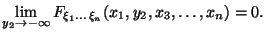
- Пределы на ``плюс бесконечности''. Если все переменные устремить к , в пределе получится единица:
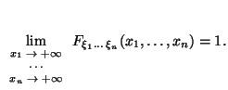
Если зафиксируем все переменные, кроме одной, которую устремим к , получим функцию распределения меньшего набора случайных величин. Например,
Упражнение 4.1
Вывести из этого предложения, что
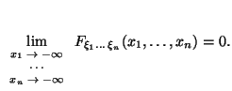
Наиболее удобный для теории и очень важный для практических приложений случай -- это случай абсолютно непрерывных распределений.
Определение 4.2 Распределение случайныx величин называется абсолютно непрерывным, если существует функция такая, что
- ,
- 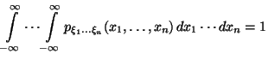,
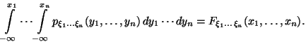 | (23)

Функция , обладающая вышеперечисленными свойствами, называется совместной плотностью распределения набора случайных величин .
Следствие 4.1
Если -- некоторая область, то
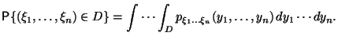 | (24)

Это очень полезная формула, она носит название формулы вероятности попадания в область. Она расширяет формулу (23), которая является ее частным случаем для областей вида
Следствие 4.2
В тех точках , в которых плотность непрерывна, верна формула
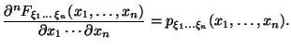
Упражнение 4.2 Показать, что
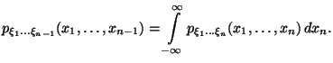

4.2 Математическое ожидание функции от случайных величин
Следующее утверждение является аналогом Предложения 3.2.
Предложение 4.2 (Без доказательства.) Пусть -- некоторая функция, зависящая от переменных. Тогда
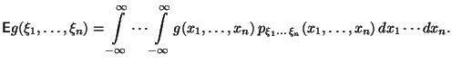
Математическое ожидание существует тогда и только тогда, когда интеграл сходится абсолютно.
Из Предложения 4.2 вытекает, в частности,
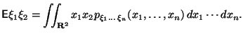
Теперь ясно, как вычислять ковариацию
Упражнение 4.3 Показать, что для абсолютно непрерывных случайных величин верны свойства линейности математического ожидания
и верна формула для дисперсии суммы
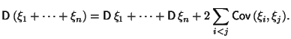

4.3 Независимость случайных величин
Следующее определение обобщает понятие независимости, данное в 2.8, на случай произвольных случайных величин.
Определение 4.3 Случайные величины называются независимыми, если
Следствие 4.3 Случайные величины с абсолютно непрерывным распределением являются независимыми тогда и только тогда, когда
Упражнение 4.4 Доказать Следствие 4.3.
Предложение 4.3 Если и независимы, то для любой пары интервалов и
Доказательство.
При доказательстве поочередно пользуемся Определениями 4.1, 4.3 и 3.5:

Замечание 4.1 Такое же утверждение имеет место для любого конечного числа случайных величин
Предложение 4.4 Если -- независимые абсолютно непрерывные случайные величины, у которых существует математическое ожидание, то
Доказательство.
Доказательство просто -- последовательно применяем Предложение 4.2, Следствие 4.3 и определение (17):

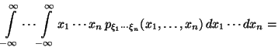
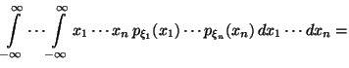
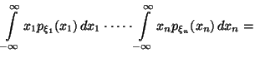

Следствие 4.4 Если -- независимы, то
Доказательство. Достаточно показать, что (). Это, в свою очередь, следует из Предложения 4.4.

4.4 О некоррелированных зависимых случайных величинах
Здесь мы рассмотрим пример, показывающий, что некоррелированность и независимость не являются эквивалентными понятиями. Логически этот параграф продолжает обсуждение, начатое в 2.9.
Рассмотрим случайную величину , равномерно распределенную в , и случайные величины и . Покажем, что , но случайные величины и зависимы.
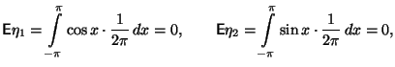
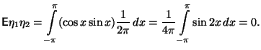
Тем самым, и некоррелированность установлена.
Рассмотрим теперь интервалы 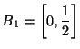и 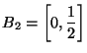и покажем, что
Действительно,
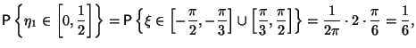
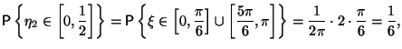
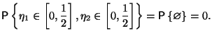
Так как 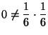, то и зависимы.
Особо подчеркнем, что мы показали статистическую зависимость случайных величин и , ту зависимость, которая интересна с точки зрения теории вероятностей и опирается на Определение 4.3.
Замечание 4.2
Выше мы предъявили пример двух случайных величин, которые, очевидным образом, являются функционально зависимыми:
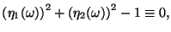
но коэффициент корреляции которых равен нулю: . Это резко контрастирует со случаем линейной зависимости между случайными величинами, которая имеет место тогда и только тогда, когда (см. 2.9). Таким образом, можно сказать, что коэффициент корреляции отражает степень линейной зависимости между случайными величинами.

4.5 Формула свертки
Многие важные случайные величины представляются в виде сумм независимых слагаемых. Нижеследующее утверждение устанавливает, как распределение суммы связано с распределениями слагаемых.
Предложение 4.5 Пусть с.в. и абсолютно непрерывны с плотностями и и независимы. Тогда
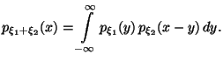 | (25)

Доказательство. Пусть .
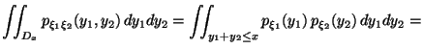
замена
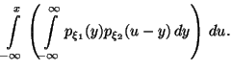

Так как это равенство выполнено при всех , то из определения плотности распределения получаем формулу свертки (25).
Замечание 4.3 Если и -- абсолютно интегрируемые функции на , то определена операция свертки функций и :
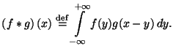
Таким образом, доказанное выше Предложение гласит, что если и независимые с.в., имеющие плотность, то
Упражнение 4.5 Проверить свойства коммутативности и ассоциативности свертки:
- .
Замечание 4.4 Предложение может быть обобщено на случай произвольного числа независимых слагаемых: если -- независимые с.в., имеющие плотность, то
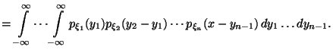
Упражнение 4.6
Пусть -- , -- 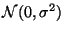и случайные величины и независимы. Доказать, что -- 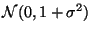.
Упражнение 4.7
Из Упражнений 3.6 и 4.6 вывести следующую теорему: сумма произвольного числа независимых нормальных случайных величин имеет нормальное распределение. Указание: сначала доказать это утверждение для двух случайных величин, затем -- по индукции.

4.6 Многомерное нормальное распределение
Важнейшим примером совместного распределения нескольких случайных величин является многомерное нормальное распределение. Оно играет важную роль в теории вероятностей и часто возникает в различных статистических задачах.
Определение 4.4
Говорят, что набор случайных величин имеет многомерное нормальное распределение, если найдутся вещественный вектор , невырожденная вещественная -матрица и набор независимых стандартных нормальных случайных величин такие, что
(26)

Для многомерного нормального распределения часто употребляют синонимичное название многомерное гауссовское распределение.
Соотношения (26) записываются более компактно, если воспользоваться матричной формой: .
Предложение 4.6
Справедливы следующие утверждения.
- С.в. имеет нормальное распределения 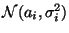, где 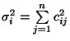.
- 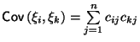.
Доказательство.
То, что имеет нормальный закон распределения, вытекает из Упражнения 4.7 и предположения о том, что независимые случайные величины. Используя линейность математического ожидания, находим, что . По Следствию 4.4 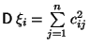. Чтобы доказать второе утверждение, применим свойство билинейности ковариации (см. Замечание 2.4):
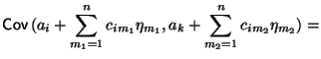
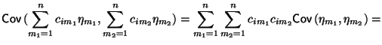
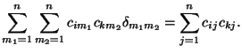

Мы воспользовались тем, что 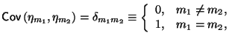в силу предположения о независимости набора .
Рассмотрим -матрицу , где -- матрица транспонированная к . Легко видеть, что такая матрица симметрична ( ) и является невырожденной в силу невырожденности матрицы . Более того, из только что доказанного Предложения следует, что .
Упражнение 4.8
Доказать, что матрица является строго положительной в следующем смысле: для любого ненулевого вещественного вектора
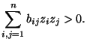
Матрицу принято называть матрицей ковариаций, а вектор -- вектором средних многомерного нормального распределения. Оказывается, что этих двух характеристик достаточно для того, чтобы полностью описать многомерное нормальное распределение. А именно, имеет место следующее утверждение.
Предложение 4.7
Плотность многомерного нормального распределения записывается в виде следующей формулы:
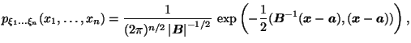
где , -- вектор средних, -- матрица ковариаций, -- обратная ей матрица, , -- обычное евклидово скалярное произведение в :
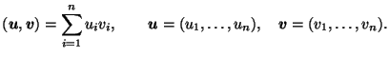
Замечание 4.5
На чертеже приведены примеры двумерных нормальных плотностей.

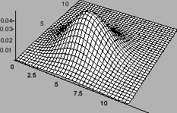 | 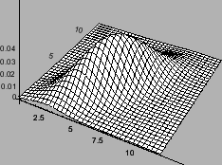
, 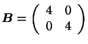 | , 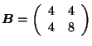

Замечание 4.6
Если , то функция, выписанная в Предложении, принимает вид обычной нормальной плотности (см. стр. ).
Доказательство.
Воспользуемся формулой вероятности попадания в область (Следствие 4.1) и сделаем замену переменных в интеграле:
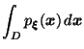
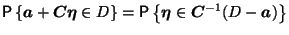
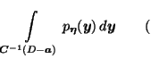замена 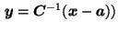
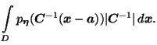

Поскольку это верно для любой области , то равны и подинтегральные функции
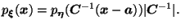 | (27)

Так как -- независимые случайные величины, то по Следствию 4.3 их совместная плотность записывается очень просто:
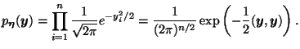
Пользуясь хорошо известными фактами из курса линейной алгебры, преобразуем квадратичную форму
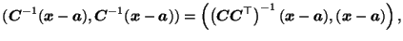
и заметим, что 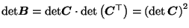, следовательно, 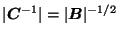. Подставляя это в (27), получаем утверждение Предложения.
Из вида многомерной нормальной плотности видно, что в нем участвуют лишь параметры и . Поэтому этот закон распределения часто обозначают .
Замечание 4.7
Утверждение Предложения 4.7 можно считать эквивалентным определением многомерного нормального распределения. Если плотность имеет указанный вид с некоторой невырожденной положительной матрицей , то существуют такие , и , что справедливо представление (26).
Сформулируем без доказательства одно важное предложение.
Предложение 4.8
Предположим, что вектор имеет многомерное нормальное распределение. Тогда любой набор его компонент имеет (-мерное) нормальное распределение.
Упражнение 4.9
Показать, что если какие-то из компонент нормального вектора некоррелированы, то они независимы.
Упражнение 4.10
Чему равны дисперсии компонент двумерного случайного вектора и коэффициент корреляции между ними для каждого из двух примеров Замечания 4.5 ?
Замечание 4.8
Иногда матрица , участвующая в соотношениях (26), имеет ранг меньший . В этом случае говорят, что имеет вырожденное многомерное нормальное распределение. У такого распределения плотность не существует.

Глава 5

Предельные законы теории вероятностей
В этой главе мы обсуждаем классические теоремы, имеющие универсальный характер -- закон больших чисел (ЗБЧ) и центральную предельную теорему (ЦПТ). Они имеют исключительное значение для математической статистики, к изложению которой мы приступаем в следующей главе. В 5.3 в качестве иллюстрации применения ЗБЧ и ЦПТ мы обсуждаем одномерное случайное блуждание.

5.1 Закон больших чисел
В 2.12 произошло наше первое знакомство с законом больших чисел. Замечательно то, что утверждение закона больших чисел без изменений переносится со случая дискретных случайных величин на общий случай.
Закон Больших Чисел 1 Пусть -- последовательность независимых с.в. и выполнено условие . Тогда
Эту теорему называют еще законом больших чисел в форме Чебышева.
Следствие 5.1 Пусть -- последовательность независимых одинаково распределенных с.в. с конечной дисперсией: . Обозначим . Тогда
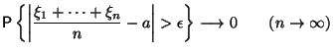
или, более кратко, 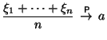при .
В действительности, это утверждение верно в более общей ситуации, а именно, предположение о существовании дисперсии не является необходимым. Имеет место так называемый закон больших чисел в форме Хинчина.
Теорема Хинчина 1
Пусть -- последовательность независимых одинаково распределенных случайных величин, у которых существует математическое ожидание: . Тогда
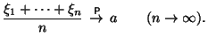
Доказательство этой теоремы можно найти в книге [4]. Там же можно ознакомиться с дальнейшими обобщениями ЗБЧ, в том числе, со знаменитым усиленным законом больших чисел, принадлежащим Колмогорову. Мы позволим себе привести небольшую цитату из этой книги, где идет речь о значении законов больших чисел: ``Через них именно теория соприкасается с практикой, именно в них заложен фундамент успехов применения теории вероятностей к различным проблемам естествознания и техники''³.

5.2 Центральная предельная теорема
Интегральная предельная теорема Муавра-Лапласа, которая обсуждалась в 2.10, интересна тем, что она является частным случаем общей и универсальной центральной предельной теоремы. Основополагающий вклад в разработку этой тематики внесли выдающиеся отечественные математики: П.Л. Чебышев, А.А. Марков и А.М. Ляпунов.
Мы приведем без доказательства вариант ЦПТ для независимых одинаково распределенных слагаемых.
Центральная Предельная Теорема 1 Пусть -- последовательность независимых одинаково распределенных с.в. с конечной дисперсией. Обозначим и 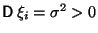. Тогда
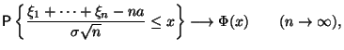
где 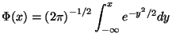-- функция распределения стандартного нормального закона.
Замечание 5.1 Обозначим . Тогда , 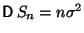. Следовательно, утверждение ЦПТ может быть записано в виде
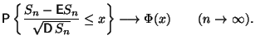
Мы не приводим здесь доказательства центральной предельной теоремы, так как оно требует привлечения дополнительного математического аппарата, который в нашем дальнейшем изложении не потребуется. Доказательство ЦПТ можно найти во многих учебниках [4,12,14].
Как уже отмечалось выше, интегральную теорему Муавра-Лапласа для схемы Бернулли можно считать следствием ЦПТ.
Замечание 5.2
Существуют обобщения ЦПТ на случай независимых разнораспределенных слагаемых. При этом, на отдельные слагаемые накладываются условия, обеспечивающие их ``пренебрежимо малый'' вклад в сумму с ростом . Наиболее известными условиями такого рода являются условия Ляпунова и Линдеберга.
ЦПТ имеет огромное значение для применений теории вероятностей в естествознании и технике. Ее действие проявляется там, где наблюдаемый процесс подвержен влиянию большого числа независимых случайных факторов, каждый из которых лишь ничтожно мало изменяет течение процесса. Наблюдатель, следящий за состоянием процесса в целом, наблюдает лишь суммарное действие этих факторов. Эта схема поясняет также исключительное место, которое нормальное распределение занимает среди другий вероятностных распределений.
ЦПТ дает возможность аппроксимировать распределение сумм независимых с.в. нормальным распределением, чем часто пользуются на практике. В связи с этим, очень важным является вопрос о том, насколько быстро допредельное выражение в ЦПТ приближается к . Приведем формулировку теоремы Бэрри-Эссеена о скорости сходимости в ЦПТ⁴. Предположим, что выполнены условия ЦПТ для независимых одинаково распределенных с.в., и, кроме того, существует 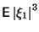. Тогда справедлива оценка
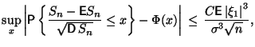
где -- некоторое число между 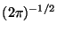и , не зависящее от распределения .

5.3 Одномерное случайное блуждание
Рассмотрим последовательность независимых одинаково распределенных случайных величин с распределением
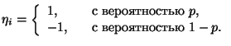
Заметим, что , 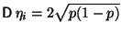.
Введем последовательность случайных величин
Последовательность назовем случайным блужданием на множестве , выходящим из точки . Параметр интерпретируется как дискретное время, случайная величина -- как положение (координата) блуждающей частицы в момент времени .

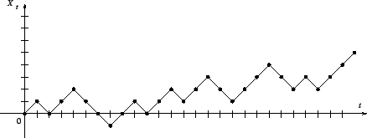

Наша цель -- дать качественное описание при больших . Рассмотрим на вещественной прямой интервалы вида , где .
Предложение 5.1 Если , то
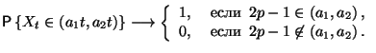
Доказательство. Это утверждение следует из закона больших чисел. Предположим, что . Достаточно выбрать таким, что , и применить ЗБЧ.
Следовательно, при больших распределение случайной величины , главным образом, сосредоточено в внутри сколь угодно ``узкого'' конуса
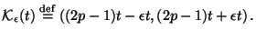
Попытаемся более детально посмотреть на этот конус: рассмотрим интервалы вида
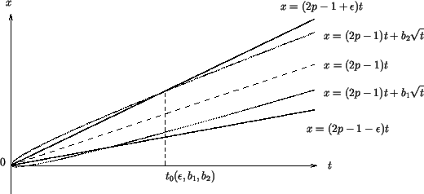
Можно показать, что при любых фиксированных , и найдется такое , что при
Предложение 5.2 При
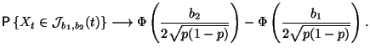
Доказательство. Вытекает из центральной предельной теоремы.

